**Учебная практика – Задание №2**

**Работа в операционной системе Linux через дистрибутив Ubuntu**

**Создание исходного файла**

1. Установка компилятора gcc и его компонентов

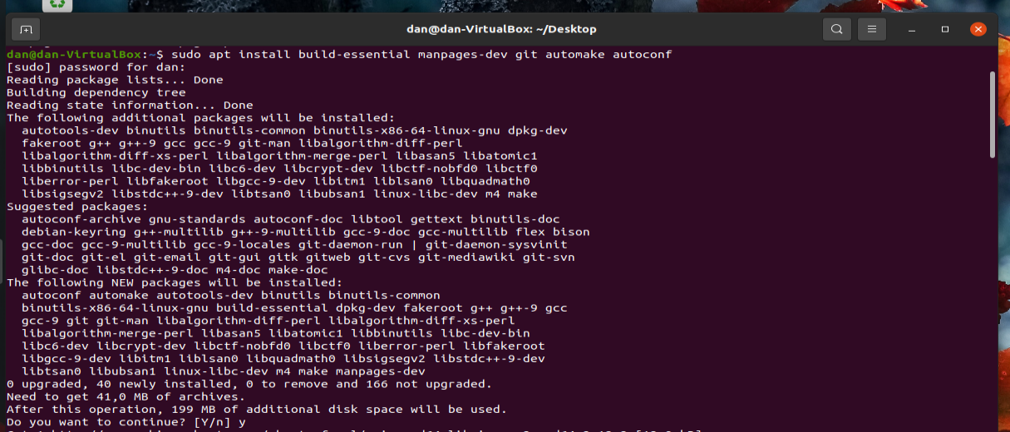

Рис 1

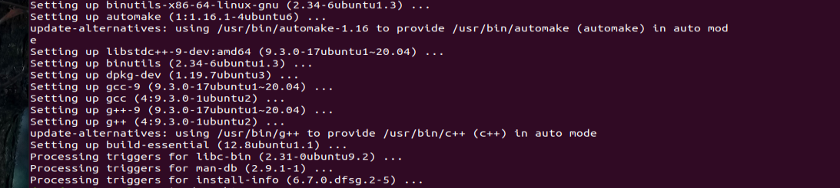

Рис 2

1. Файл с кодом для компиляции создан с помощью команды touch



Рис 3

1. Необходимый нам код записан в файл program

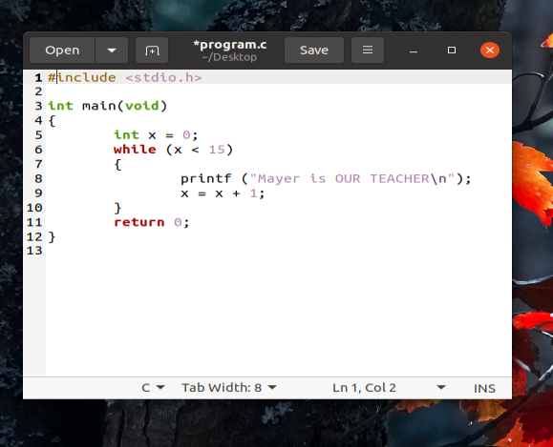

Рис 4

1. Компиляция кода в файле program



Рис 5

1. Открытие файла через терминал и проверка работоспособности

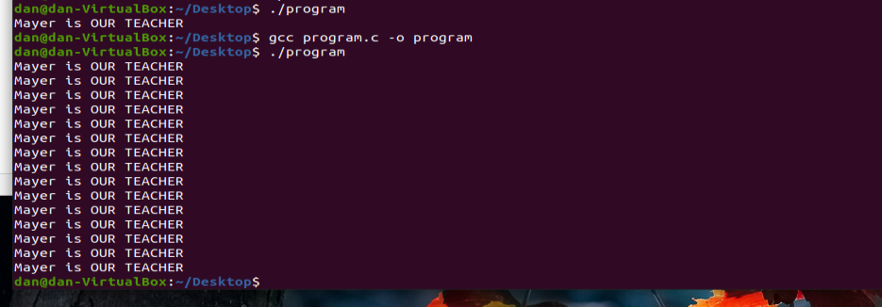

Рис 6

**Дизассемблирование**

1. Пакеты для работы radare2 установлены

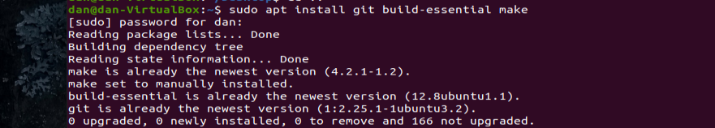

Рис 7

1. Устанавливаем radare2

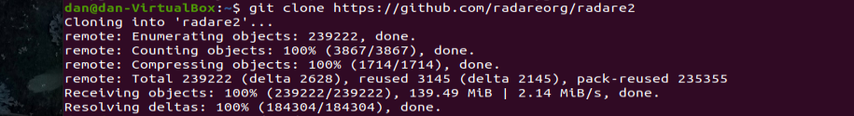

Рис 8

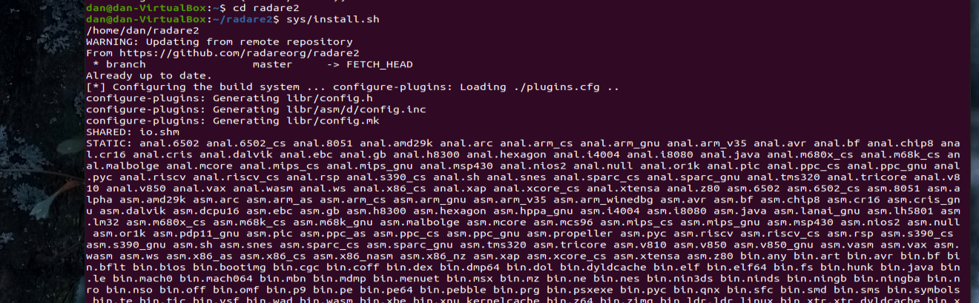

Рис 9

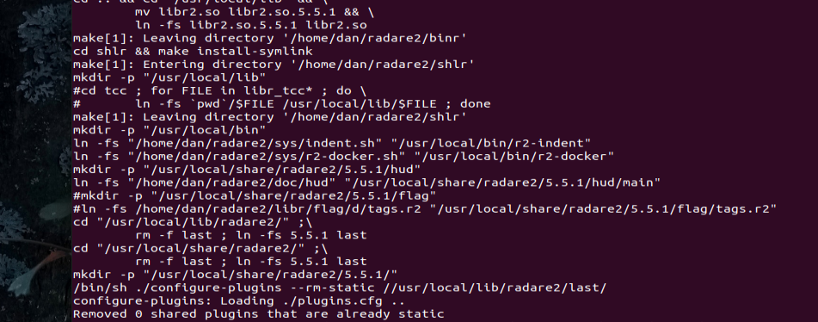

Рис. 10

1. Устанавливаем необходимые компоненты для граф.оболочки «Iaito»

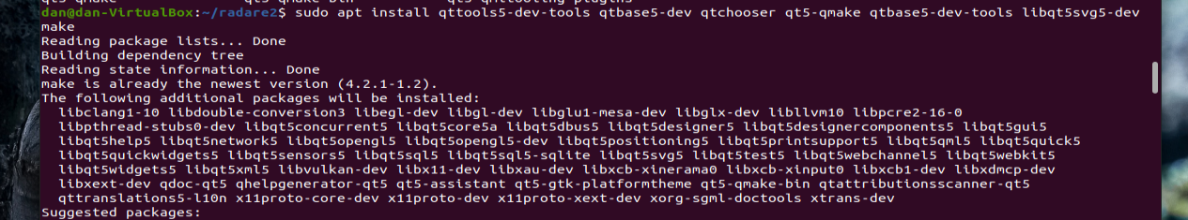

Рис. 11

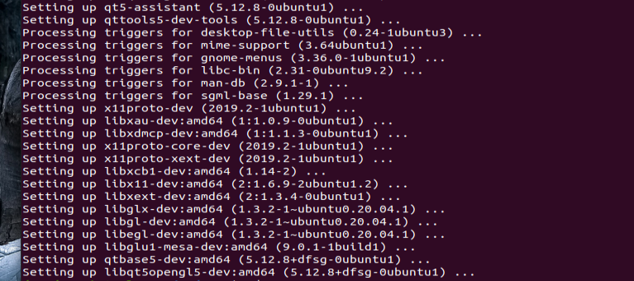

Рис.12

1. Открываем папку и открываем файл

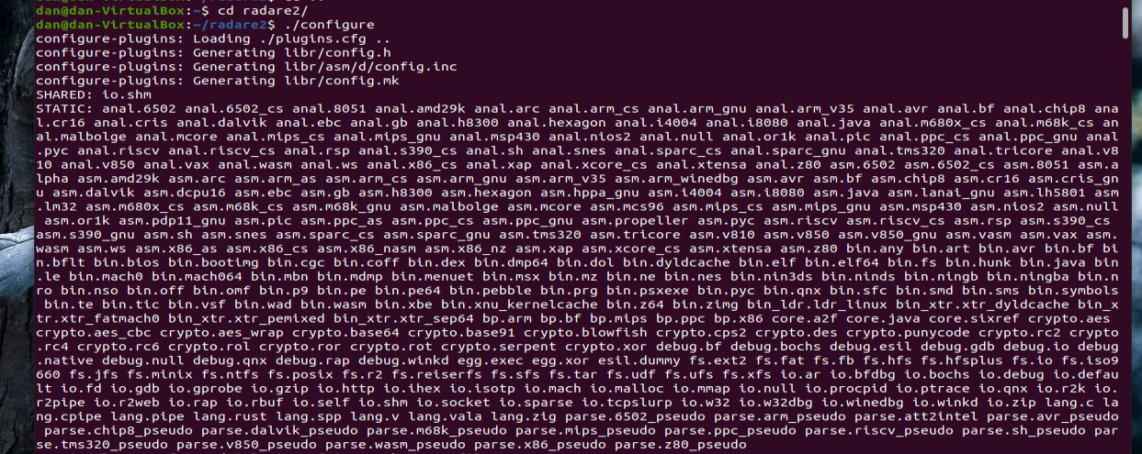

Рис. 13

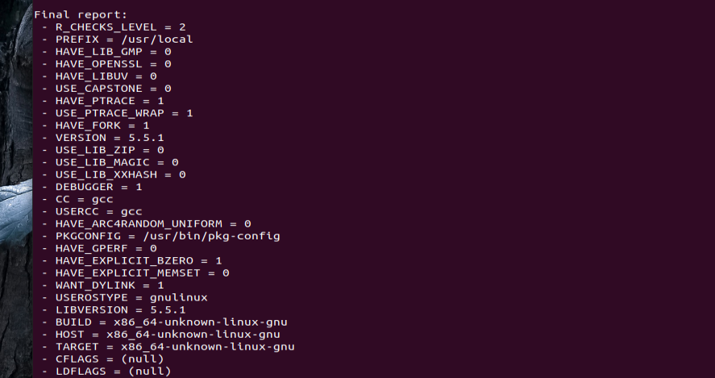

Рис. 14

1. Пишем команду make

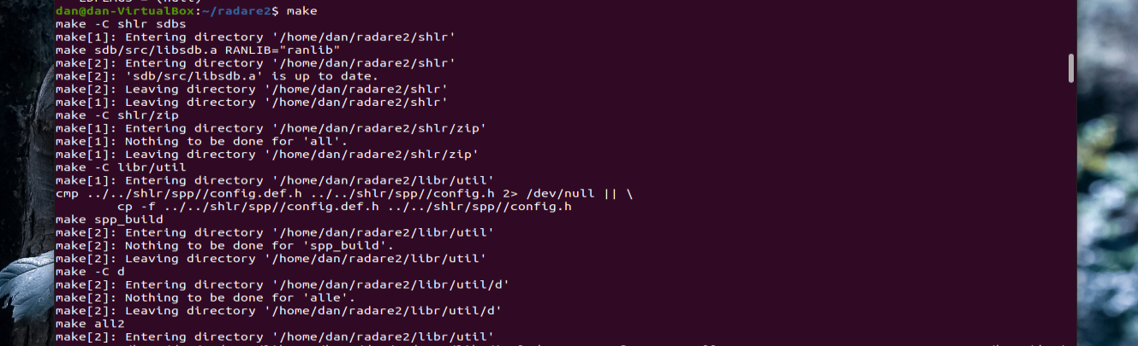

Рис. 15

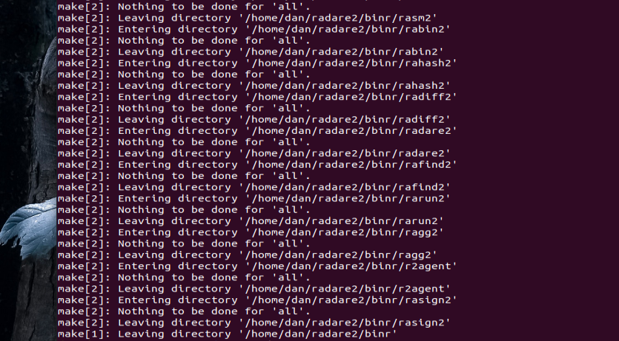

Рис. 16

1. Устанавливаем графический интерфейс «iaito»

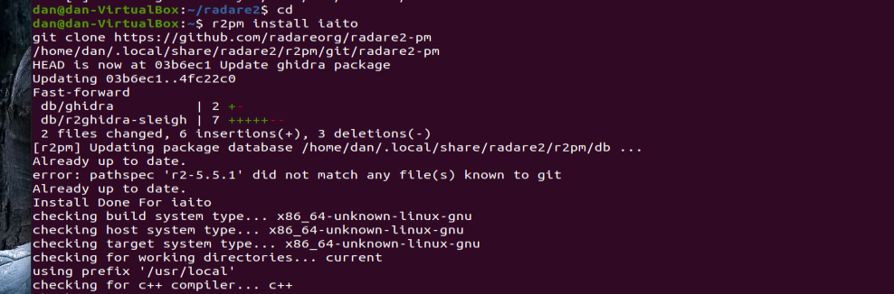

Рис. 17

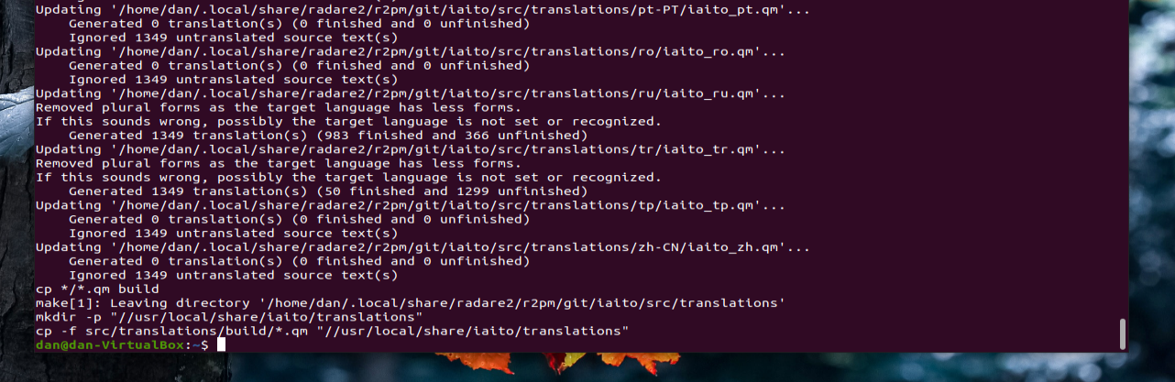

Рис. 18

1. Устанавливаем декомпилятор «r2ghidra»

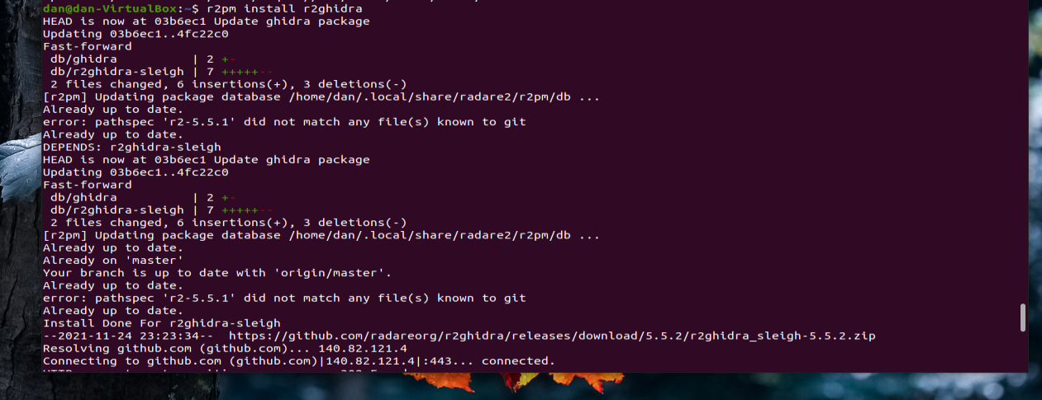

Рис. 19

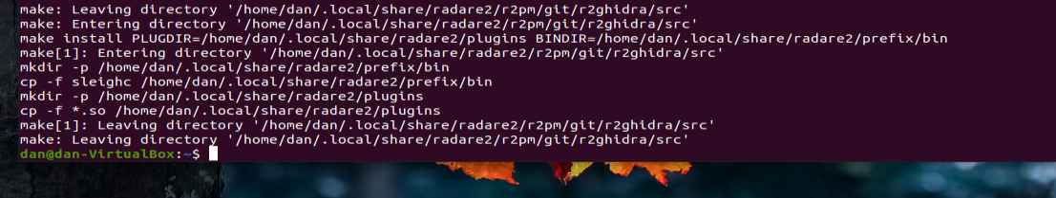

Рис. 20

1. Запускаем «Iaito»

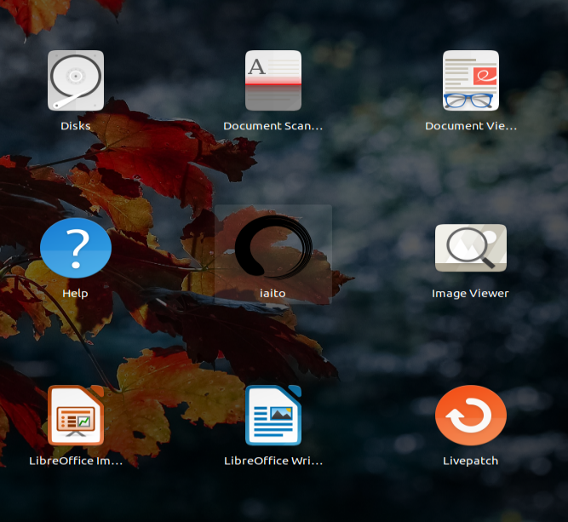

Рис.21

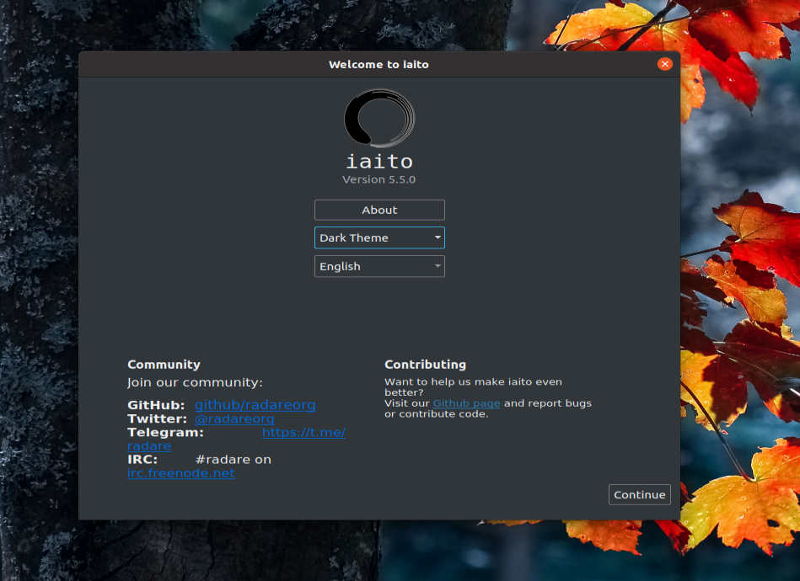

Рис. 22

1. Запускаем и проверяем тестовый файл (после можно закрыть)

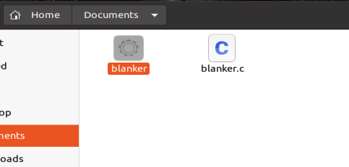

Рис. 23

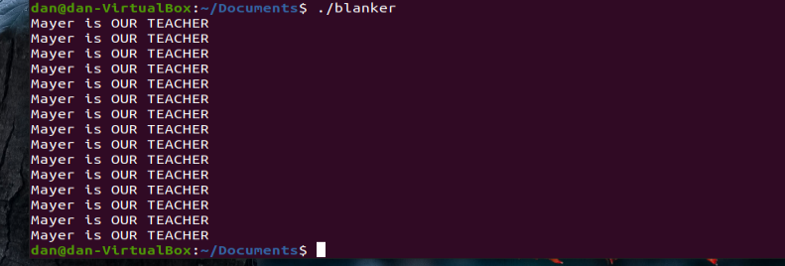

Рис. 24

1. Открываем тестовый файл в «radare2».

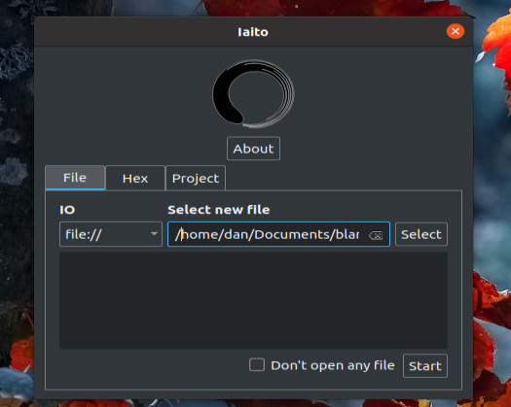

Рис. 25

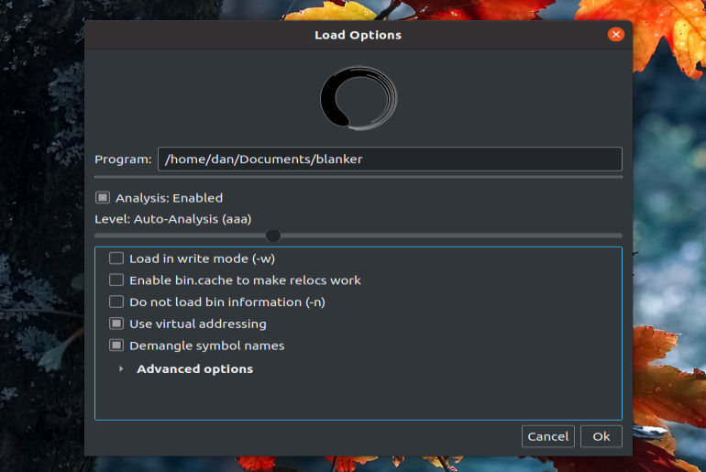

Рис. 26

1. Открываем слева «main»

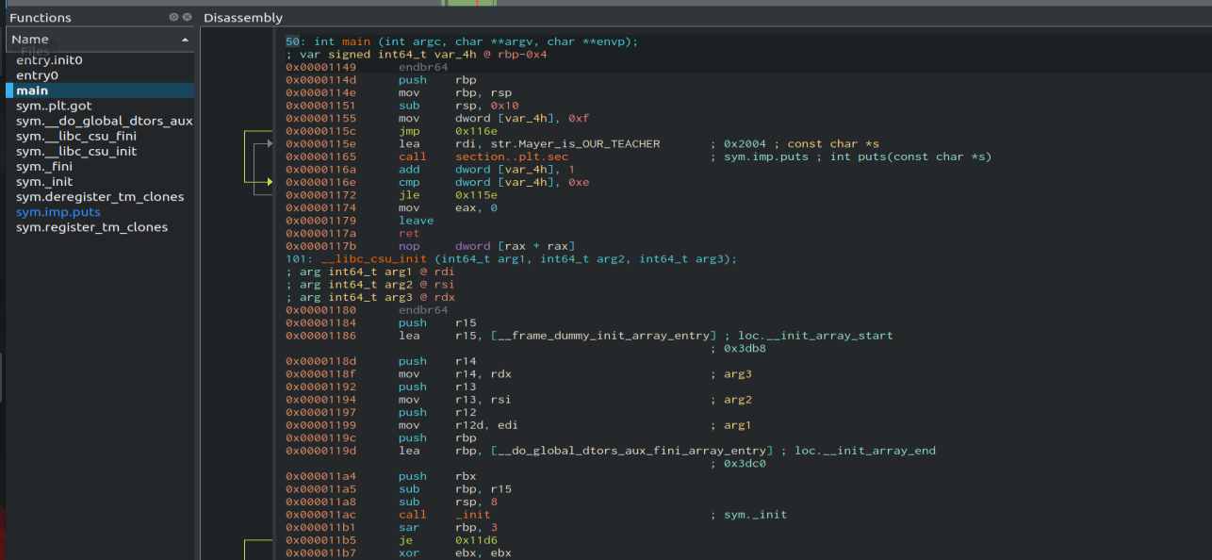

Рис. 27

1. Открываем вкладку декомпилятора. Видим, что код практически читаем, кроме переменных

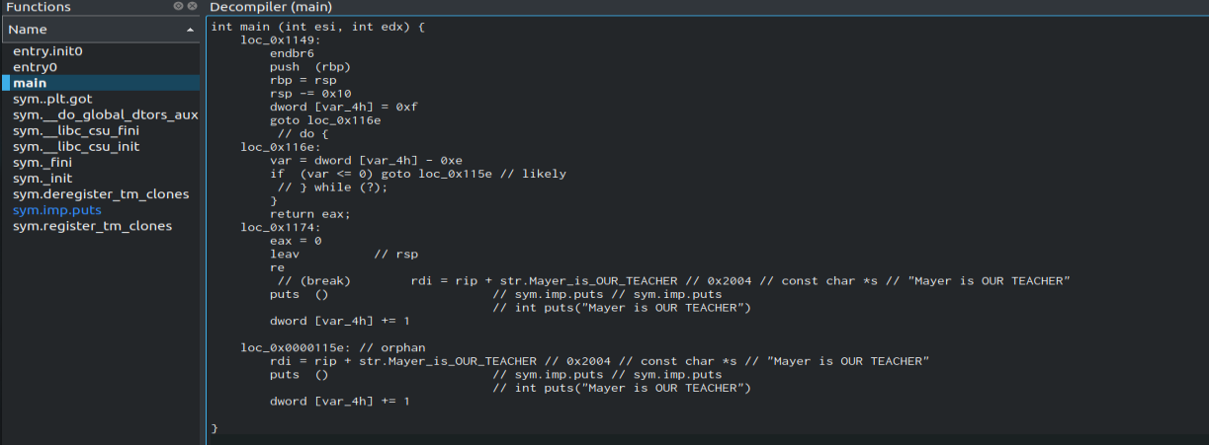

Рис. 28

1. Меняем режим работы программы (File > Set mode > Cache mode)

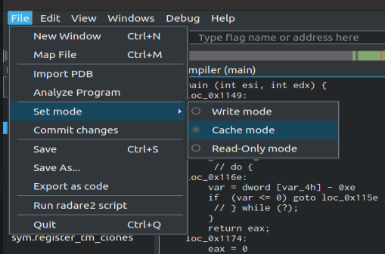

Рис. 29

1. Цикл повторяется 15 раз, поменяем значение в переменной [var4_h] равной 4 на 10 и посмотрим как это отразится на программе

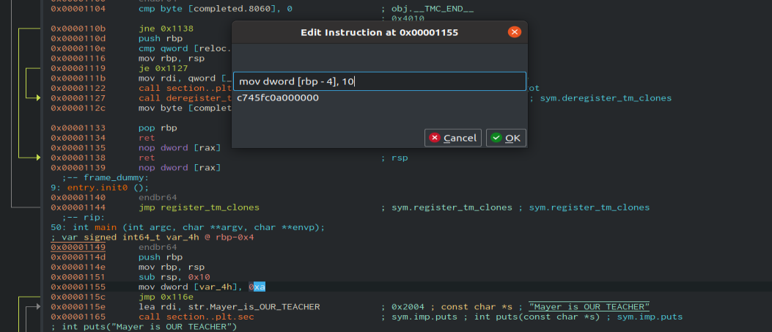

Рис. 30

1. Сохраняем наши изменения, нажав на кнопку «Commit changes»

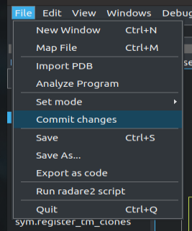

Рис. 31

1. Запускаем наш файл для проверки

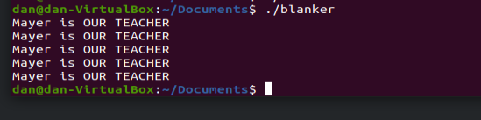

Рис. 32